- ADAY PERFORMANS DEĞERLENDİRME MODÜLÜ

Aday öğretmenlerin performansını değerlendirmek üzere geliştirilen modülümüzde adayın sisteme işlenmesinde sırasıyla dört işlem yapılmaktadır. Bunlar:
- Adayın Sisteme Eklenmesi
- Danışman Atanması
- Müdür Atanması
- Müfettiş Atanması
Şimdi sırasıyla bu işlemlerin neler olduğunu tanıyalım.
1.1. Aday Eklenmesi
Mebbis sistemimizde aday olarak özlük bilgileri bulunan tüm personeller bu ekranda gözükmektedir. Sisteme eklemek istediğiniz personel Şekil 1.1’deki gibi seçilir ve daha sonra ekle butonuna tıklanır. Böylelikle aday sisteme eklenmiş olur. Fakat bu ekleme esnasında çeşitli hata mesajları ile karşılaşabilirsiniz. Örneğin 14/03/2014 tarihinden önce göreve başlayıp sistemde halen aday olarak çalışan birini eklemeye çalışırken sistem sizi uyaracaktır. Bunun gibi bir sürü kontrol sizlerin işlerinizi kolaylaştırmak için sisteme eklenmiştir.
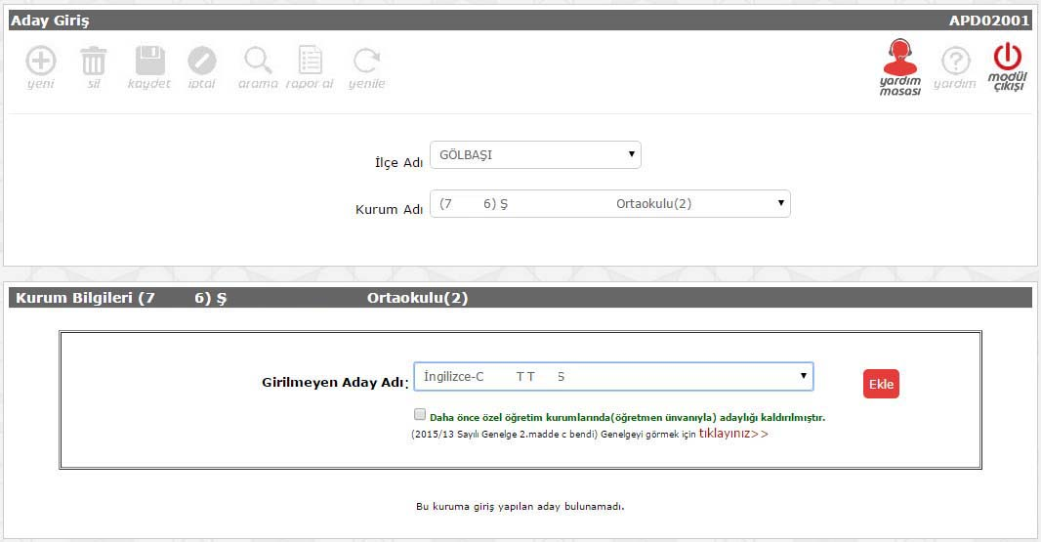
Şekil 1.1. Personelin seçilmesi ve eklenmesi
Eğer personel yönetmelik hükümlerine göre Aday Performasına dahil olması gerekiyorsa “Ekle” butonuna tıklanarak sisteme girişi yapılır. Personel eklendikten sonra tekrar sisteme eklenmesine gerek kalmıyacak ve aday listesi ekranın altında Şekil 1.2’deki gözükecektir.
Fakat seçilen personel daha önceden özel eğitim kurumlarında öğretmen ünvanı ile çalışmış, adaylığı kaldırılmışsa ve bunu size belgelendirmişse lütfen yeşil ile yazılı onay kutusunu seçiniz. Bu onay kutusunu seçip kaydettiğinizde bu durumdaki personel üzerinde aday performans işlemleri yapılmayacak ve eski sistem üzerinden yasal süresi içinde adaylığı kaldırılabilecektir.

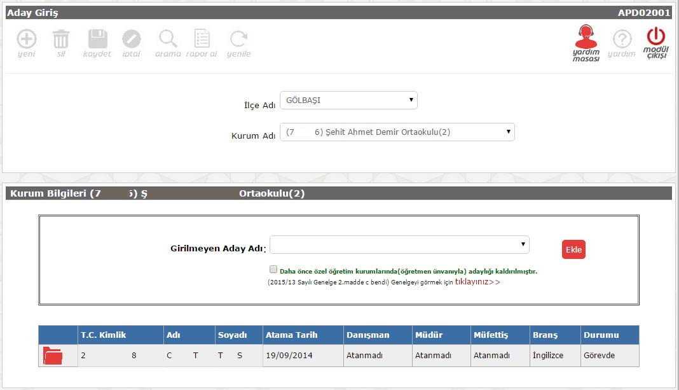
Şekil 1.2. Adayın sisteme eklendikten sonraki hali
Aday bu anda ilk defa eklendiğinde danışman, müdür ve müfettişi ataması yapılmamış olarak gözükecektir. Bu ekranı kurumlar, ilçe milli eğitim müdürlükleri ve il milli eğitim müdürlükleri kullanabilecektir.
1.2. Danışman Eklenmesi
Danışman ataması kişinin kendi kurumunda öncelikli olarak kendi branşında, yoksa başka branşlarda atama yapılabilecek şekilde tasarlanmıştır. Ekran kurumlar, ilçe milli eğitim müdürlükleri ve il milli eğitim müdürlükleri tarafından kullanılabilecektir. Yapılması gereken tek şey Şekil 1.3’deki gibi ekrandan önce aday öğretmenin daha sonrada danışmanın seçilip “Ekle” butonuna tıklatılmasıdır.
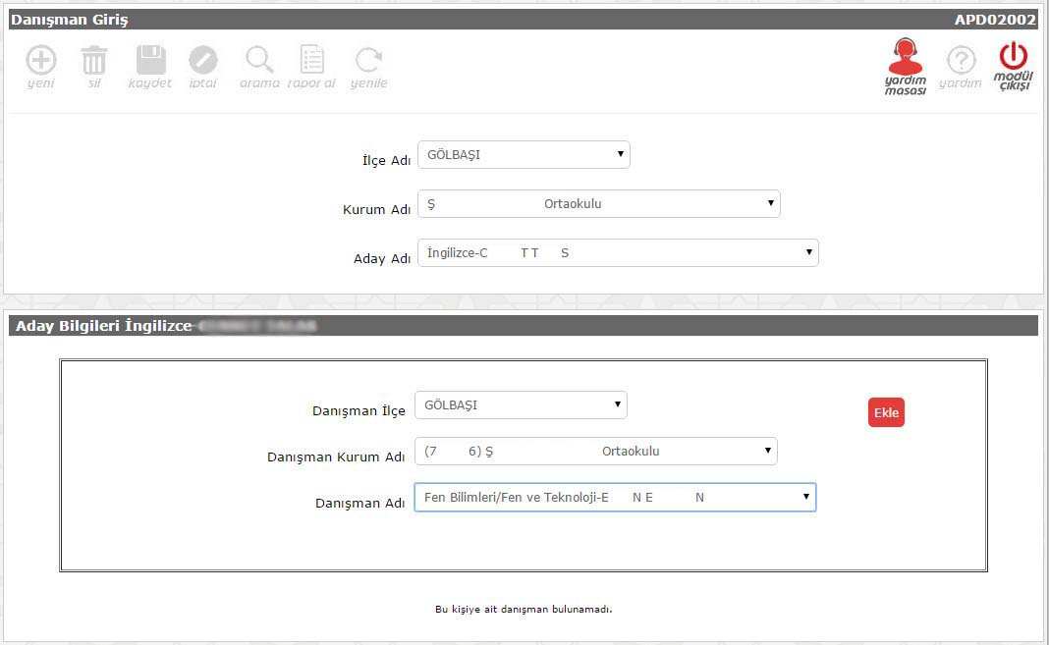
Şekil 1.3. Personelin ve danışmanın seçilmesi
“Ekle” butonuna tıklandıktan sonra danışman ekleme işlemi bitecek ve Şekil 1.4’deki gibi kişinin karşısında danışman bilgileri gözükecektir.
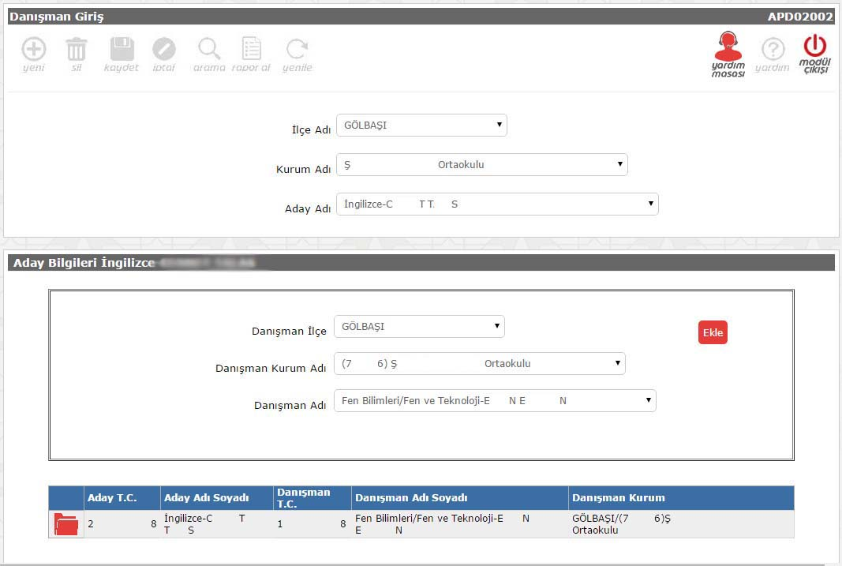
Şekil 1.4. Danışman ekleme işleminin son hali
1.3. Müdür Eklenmesi
Müdür ataması kişinin kendi kurumunda yoksa başka kurumlarda atama yapılabilecek şekilde tasarlanmıştır. Ekran kurumlar, ilçe milli eğitim müdürlükleri ve il milli eğitim müdürlükleri tarafından kullanılabilecektir. Yapılması gereken tek şey Şekil 1.5’deki gibi ekrandan önce aday öğretmenin daha sonrada müdürün seçilip “Ekle” butonuna tıklatılmasıdır.
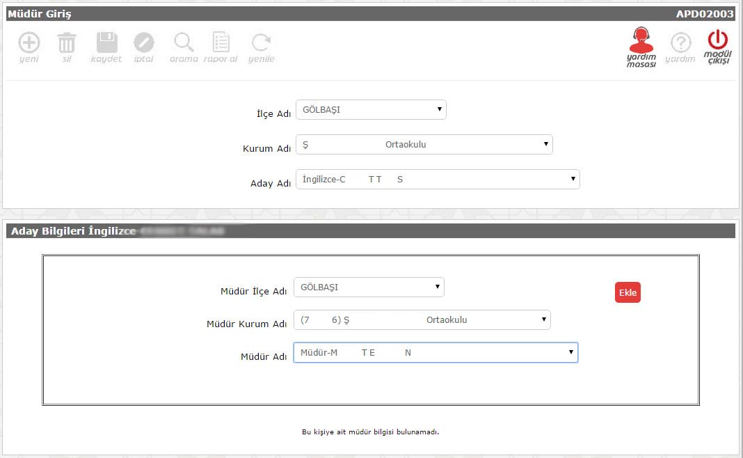
Şekil 1.5. Personelin ve müdürün seçilmesi
“Ekle” butonuna tıklandıktan sonra danışman ekleme işlemi bitecek ve Şekil 1.6’daki gibi kişinin karşısında müdür bilgileri gözükecektir.
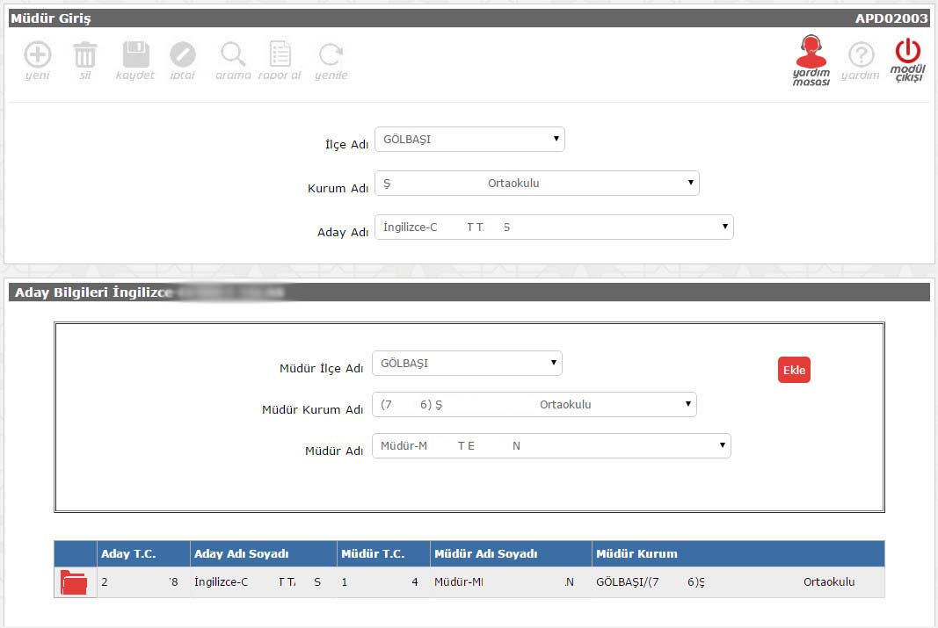
Şekil 1.6. Müdür ekleme işleminin son hali

1.4. Maarif Müfettişi Eklenmesi
Müfettiş ataması il milli eğitim ya da ilçe milli eğitim müdürlüklerinde çalışan ve yönetmelik hükümlerinde geçen unvan ve görevdeki personelin eklenebilmesi için tasarlanmıştır. Ekran sadece il milli eğitim müdürlükleri tarafından kullanılabilecektir. Yapılması gereken tek şey Şekil 1.7’deki gibi ekrandan önce aday öğretmenin daha sonrada müfettişin seçilip “Ekle” butonuna tıklatılmasıdır.
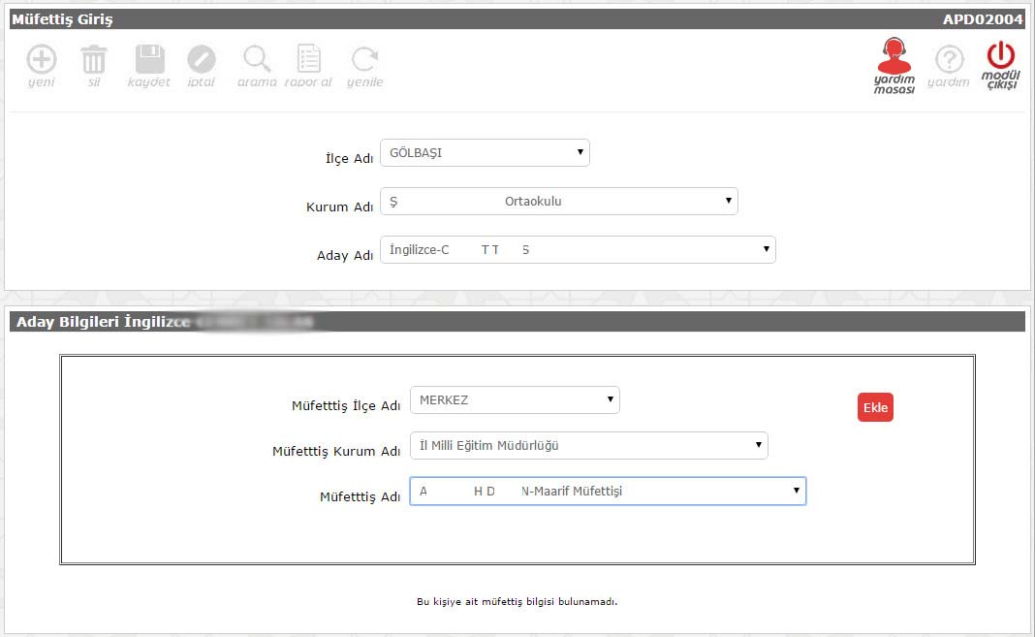
Şekil 1.7. Personelin ve müfettişin eklenmesi
“Ekle” butonuna tıklatıldıktan sonra kişinin karşısında eklenen müfettiş bilgileri gözükecektir. Buna ek olarak illerimizde müfettişlerin bu şekilde tek tek eklenmesinin büyük iş yükü getirdiğini düşünülmüş ve bu yüzden müfettişlerin toplu olarak eklendiği Şekil 1.8’deki gibi giriş ekranı tasarlanmıştır.

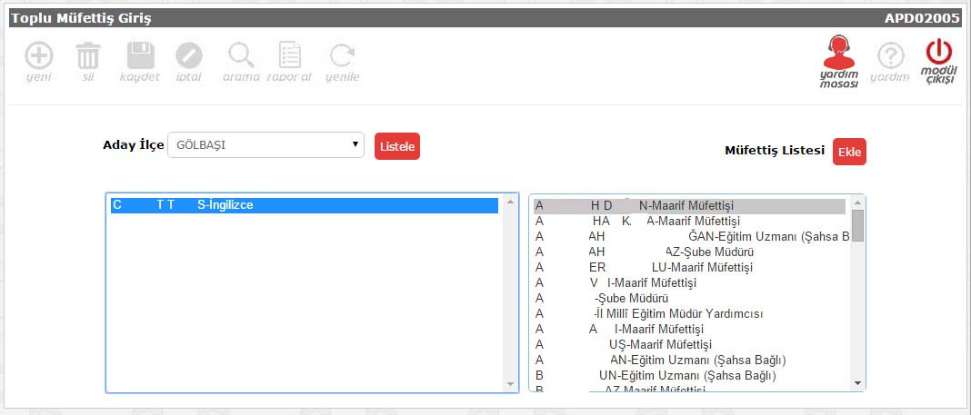
Şekil 1.8. Toplu müfettiş girişinin yapılması
Bu ekranda soldan sisteme hiç müfettişi ataması yapılmayan adaylar (en fazla 50 tanesi) toplu olarak seçilir. Daha sonra sağ tarafından bir tane müfettiş seçilip “Ekle” butonuna tıklanarak toplu olarak atama işlemi tamamlanabilir. Eğer hata varsa eklenmeyen adaylar listede kalacaktır. Bu adayların neden eklenmediği ise Şekil 1.7’deki Müfettiş Giriş ekranından denenerek görülebilir.
1.5. İstatistik Ekranları
Bu ekranlar ilçe bazında ve kurum bazında iş ve işlemlerin yürütülmesinin takip edilmesinde kullanılmaktadır. Bu ekranlarla sistemde kaç tane aday bulunduğu, bunların kaç tanesinin sisteme eklendiği, kaç tanesine danışman, müdür ve müfettiş atandığı takip edilebilir.
1.5.1 İlçe Bazında Aday Sayıları
Bu ekran ilçe bazında Şekil 1.9’daki gibi adayların iş ve işlemlerinin takip edilmesinde kullanılmaktadır.
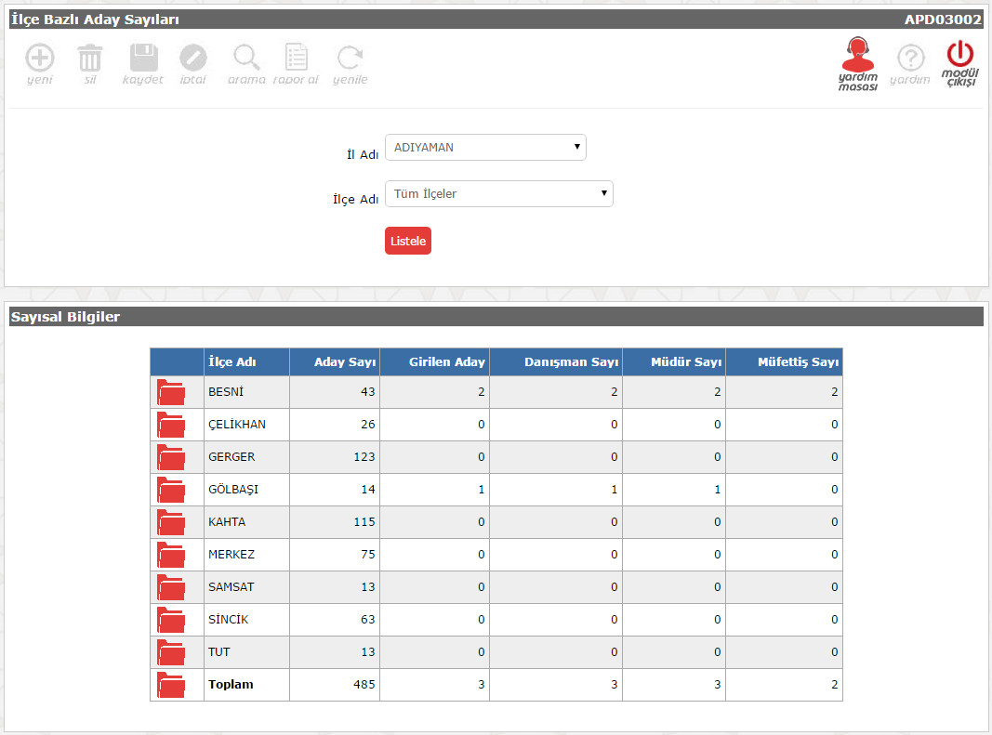
Şekil 1.9. İlçe bazlı aday takip ekranı
1.5.1 Kurum Bazında Aday Sayıları
Bu ekran kurum bazında Şekil 1.10’daki gibi adayların iş ve işlemlerinin takip edilmesinde kullanılmaktadır.
Şekil 1.10. Kurum bazlı aday takip ekranı

